BÀI TẬP TRẮC NGHIỆM MÔN VẬT LÝ LỚP 9 BÀI 24:
TỪ TRƯỜNG CỦA ỐNG DÂY CÓ DÒNG ĐIỆN CHẠY QUA
Câu 1: Trên hình vẽ 60 có vẽ 2 kim nam châm sai chiều. Hãy chỉ ra đó là kim nam châm nào?
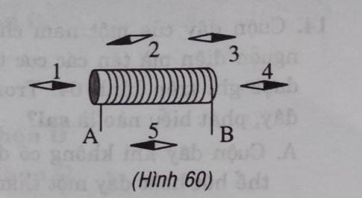
A. Số 1 và 3. B. Số 1 và 4. C. Số 2 và 3. D. Số 3 và 5.
Câu 2: Xét về phương diện từ, tại sao có thể coi một ống dây có dòng điện chạy qua tương đương với một nam châm thẳng?
A. Vì dạng từ phổ của ống dây có dòng điện chạy qua giống dạng từ phổ của nam châm thẳng.
B. Vì ống dây có dòng điện chạy qua có thể hút hoặc đẩy thanh nam châm đặt gần nó.
C. Vì khi hai ống dây có dòng điện chạy qua đặt gần nhau, chúng có thể hút hoặc đẩy nhau.
D. Cả ba lí giải trên đều đúng.
Câu 3: Cho ống dây AB có dòng điện chạy qua. Một nam châm thử đặt ở đầu B của ống dây, khi đưng yên nam châm định hướng nhứ hình vẽ 59. Thông tin nào sau đây là đúng?
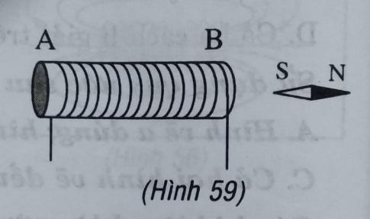
A. Đầu A của ống dây là cực từ Bắc.
B. Ống dây và kim nam châm thử đang hút nhau.
C. Dòng điện chạy trong ống dây theo chiều từ A đến B.
D. Các thông tin A, B, C đều đúng.
Câu 4: Phát biểu nào sau đây là đúng với nội dung của quy tắc nắm bàn tay phải?
A. Nắm ống dây bằng tay phải sao cho bốn ngón tay nắm lại chỉ chiều dòng điện qua ống dây thì ngón tay cái choãi ra chỉ chiều đường sức từ trong lòng ống dây.
B. Nắm ống dây bằng tay phải sao cho bốn ngón tay nắm lại chỉ chiều dòng điện qua ống dây thì ngón tay cái choãi ra chỉ chiều đường sức từ bên ngoài ống dây.
C. Nắm ống dây bằng tay phải khi đó bốn ngón tay nắm lại chỉ chiều đường sức từ trong lòng ống dây.
D. Nắm ống dây bằng tay phải khi đó ngón tay cái choãi ra chỉ chiều đường sức từ trong lòng ống dây.
Câu 5: Quy tắc nào sau đây xác định được chiều của đường sức từ ở trong lòng một ống dây có dòng điện một chiều chạy qua?
A. Quy tắc bàn tay phải. B. Quy tắc bàn tay trái.
C. Quy tắc nắm tay phải. D. Quy tắc nắm tay trái.
Câu 6: Nếu dùng quy tắc nắm tay phải để xác định chiều của từ trường của ống dây có dòng điện chạy qua thì ngón tay cái choãi ra chỉ điều gì?
A. Chiều của dòng điện trong ống dây.
B. Chiều của lực điện từ lên nam châm thử.
C. Chiều của lực điện từ tác dụng lên cực Bắc của nam châm thử đặt ở ngoài ống dây.
D. Chiều của lực điện từ tác dụng lên cực Bắc của nam châm thử trong lòng ống dây.
Câu 7: Cuộn dây của nam châm điện được nối với nguồn điện mà tên các cực từ của nam châm điện được ghi trên hình 64. Trong các phát biểu sau, phát biểu nào sai?
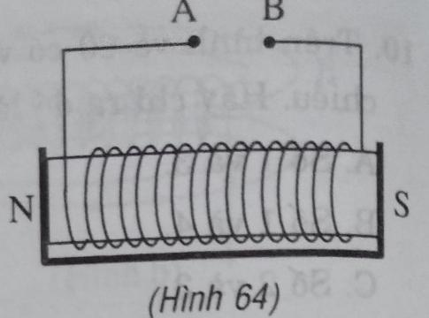
A. Cuộn dây khi không có dòng điện chạy qua nó có thể đẩy hoặc hút một thanh kim loại.
B. Dòng điện chạy trong cuộn dây từ A đến B.
C. A là cực dương của nguồn điện.
D. Các thông tin A, B, C đều sai.
Câu 8: Các đường sức từ ở trong lòng ống dây có dòng điện một chiều chạy qua có những đặc điểm gì?
A. Là những đường thẳng song song, cách điều nhau và vuông góc với trục của ống dây.
B. Là những vòng tròn cách đều nhau, có tâm nằm trên trục của ống dây.
C. Là những đường thẳng song song, cách đều nhau và hướng từ cực Bắc đến cực Nam của ống dây.
D. Là những đường thẳng song song, cách đều nhau và hướng từ cực Nam đến cực Bắc của ống dây.
Câu 9: Treo hai ống dây đồng trục và gần nhau như hình vẽ 62. Thông tin nào sau đây là đúng?
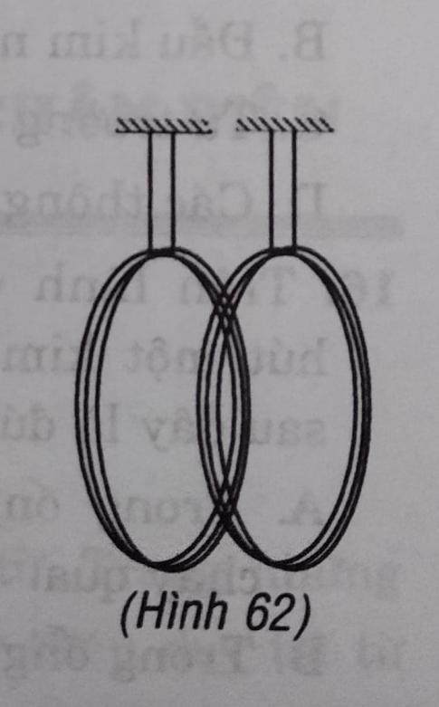
A. Nếu dòng điện chạy trong ống dây cùng chiều thì hai ống dây đẩy nhau.
B. Nếu dòng điện chạy trong ống dây ngược chiều thì hai ống dây hút nhau.
C. Nếu chỉ cho dòng điện chạy qua một ống dây thôi thì không có lực tương tác giữa hai ống dây.
D. Khi có dòng điện chạy qua các ống dây ngược chiều thì từ trường do chúng tạo ra triệt tiêu lẫn nhau.
Câu 10: Hình 63 mô tả cấu tạo của một loại thiết bị kiểm tra, gồm một ống dây B, trong lòng B có một thanh nam châm thăng bằng vuông góc với trục ống dây và có thể quay quanh một trục đặt giữa thanh, vuông góc với mặt phẳng giấy. Thiết bị nói trên có thể là thiết bị gì? Kiểm tra đại lượng nào?
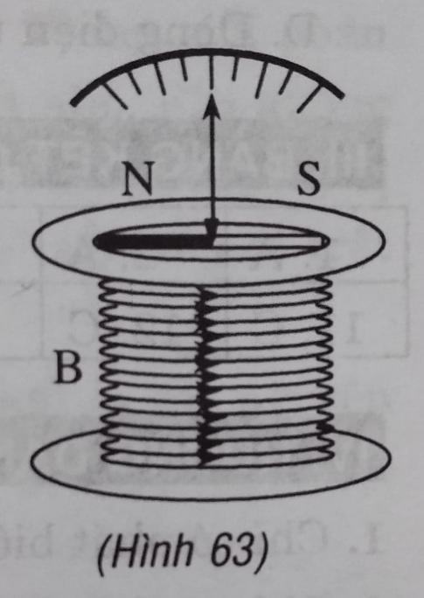
A. Điện nghiệm. Kiểm tra một vật có bị nhiễm điện hay không.
B. Điện kế. Kiểm tra có dòng điện chạy trong mạch hay không.
C. Cân. Dùng để đo khối lượng.
D. Nhiệt kế. Dùng để đo nhiệt độ.
Câu 11: Vì sao có thể coi ống dây có dòng điện một chiều chạy qua như một thanh nam châm thẳng?
A. Vì ống dây cũng có tác dụng lực từ lên kim nam châm.
B. Vì ống dây cũng tác dụng lực từ lên kim sắt.
C. Vì ống dây cũng có hai cực từ như thanh nam châm.
D. Vì một kim nam châm đặt trong lòng ống dây cũng chịu tác dụng của một lực giống như khi đặt trong lòng thanh nam châm.
Câu 12: Quy tắc nắm bàn tay phải dùng để
A. Xác định chiều đường sức từ của nam châm thẳng.
B. Xác định chiều đường sức từ của một dây dẫn có hình dạng bất kì có dòng điện chạy qua.
C. Xác định chiều đường sức từ của ống dây có dòng điện chạy qua.
D. Xác định chiều đường sức từ của dây dẫn thẳng có dòng điện chạy qua.
Câu 13: Đặt ống dây có thanh nam châm như hình 61. Đóng mạch điện ta thấy thanh nam châm bị đẩy ra xa. Thông tin nào sau đây là sai?
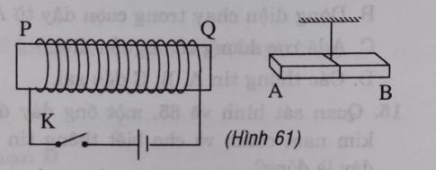
A. Khi đóng mạch điện ống dây có tác dụng như một nam châm.
B. Khi đóng mạch điện đầu P của ống dây là cực từ Nam.
C. Đầu A của nam châm là cực từ Nam.
D. Đầu A của nam châm là cực từ Bắc.
Câu 14: Khi đặt một nam châm thẳng gần ống dây, hiện tượng gi sẽ xảy ra?
A. Chúng luôn hút nhau.
B. Chúng luôn đẩy nhau.
C. Chúng không tương tác gì với nhau nếu trong ống dây không có dòng điện.
D. Trong mọi điều kiện chúng không bao giờ tương tác nhau.
Câu 15: Trong hình sau, kim nam châm nào bị vẽ sai?
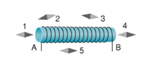
A. Kim nam châm số 1 B. Kim nam châm số 3
C. Kim nam châm số 4 D. Kim nam châm số 5
Câu 16: Phát biểu nào sau đây là đúng khi nói về đường sức từ của dòng điện trong ống dây?
A. Dạng đường sức từ giống dạng đường sức từ của nam châm thẳng.
B. Chiều của đường sức từ bên ngoài ống dây xác định theo quy tắc nắm bàn tay phải.
C. Các đường sức từ có thể cắt nhau.
D. Các phát biểu A, B, C đều đúng.
Câu 17: Quan sát hình vẽ 65, một ống dây đang hút kim nam châm và cho biết thông tin nào sau đây là đúng?
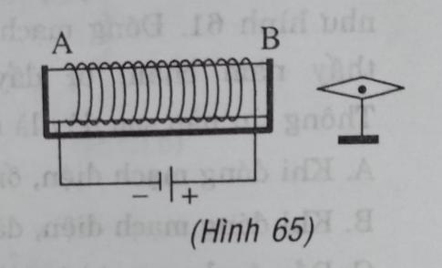
A. Ống dây đóng vai trò như một nam châm thẳng.
B. Đầu kim nam châm gần với đầu B là cực Nam.
C. Từ trường trong lòng ống dây gần như là từ trường đều.
D. Các thông tin A, B, C đều đúng.
Câu 18: Trên hình vẽ 66 là một ống dây đang hút một kim nam châm. Thông tin nào sau đây là đúng?
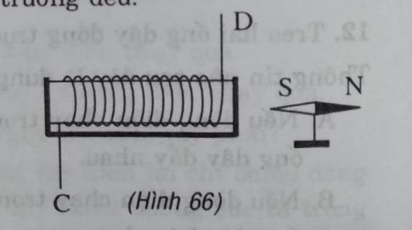
A. Trong ống dây không có dòng điện chạy qua.
B. Trong ống dây dòng điện chạy theo chiều từ C đến D.
C. Trong ống dây dòng điện chạy theo chiều từ D đến C.
D. Dòng điện trong ống dây có chiều thay đổi liên tục.
Câu 19: Điều nào sau đây là đúng khi nói về các cực từ của ống dây có dòng điện chạy qua?
A. Đầu có các đường sức từ đi ra là cực Bắc, đầu còn lại là cực Nam.
B. Đầu có tác đường sức từ đi vào là cực Nam, đầu còn lại là cực Bắc.
C. Hai đầu của ống dây đều là cực Bắc.
D. Hai đầu của ống dây đều là cực Nam.
Câu 20: Một dụng cụ để phát hiện dòng điện (một loại điện kế) có cấu tạo được mô tả như hình sau:
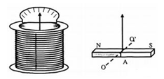
Dụng cụ này gồm một ống dây B, trong lòng B có một thanh nam châm A nằm thăng bằng, vuông góc với trục ống dây và có thể quay quanh một trục OO’ đặt giữa thanh, vuông góc với mặt phẳng trang giấy. Nếu dòng điện qua ống dây B có chiều được đánh dấu như hình vẽ thì kim chỉ thị sẽ:
A. Quay sáng bên phải B. Quay sang bên trái
C. Đứng yên D. Dao động xung quanh vị trí cân bằng

ĐÁP ÁN

1 | D | 5 | C | 9 | C | 13 | C | 17 | D
2 | D | 6 | D | 10 | B | 14 | C | 18 | C
3 | D | 7 | A | 11 | C | 15 | D | 19 | A
4 | A | 8 | D | 12 | C | 16 | A | 20 | A

